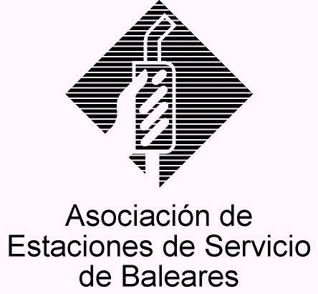

CIRCULAR Nº 14/2014

En Palma, a 1 de octubre de 2014.

Apreciado asociado:

Cumpliendo con nuestro objetivo de aportar a nuestros asociados información útil sobre ofertas de proveedores de productos y servicios relacionados con nuestra actividad, me complace dar a conocer la propuesta asociativa que nos ha hecho llegar la consultora energética SERMAN CONSULTING, en colaboración con la comercializadora AUDAX ENERGÍA.

Como se aprecia de una lectura de la presentación que nos han hecho llegar a AESBA y que adjuntamos, se trata de una empresa consultora en materia energética que ofrece a sus clientes un ahorro en la factura energética derivado del abandono del mercado tradicional de precio fijo y la incorporación al mercado mayorista eléctrico nacional (denominado “pool eléctrico”) por medio de la colaboración de la empresa comercializadora “AUDAX”, que es quién gestionaría las compras en el mercado mayorista.

De esta forma, según asegura el dosier, se puede obtener un ahorro energético considerable en cómputo anual derivado de no tener que hacer frente a las denominadas “primas de riegos” que se aplican en el sistema tradicional de tarifas fijas.

Considerando que hoy día la factura energética de nuestros negocios es uno de los costes fijos más elevados, nos ha parecido oportuno remitir esta información que quizá pueda interesar a muchos de vosotros, los cuales para obtener mayor información podréis contactar directamente con el representante que figura en la documentación aportada.

Reciban un cordial saludo.



Fdo. Jesús Salas Vidal.
Presidente.

